ПРОЕКТ

ОТЧЕТ

Ревизионной Комиссии ТСН «Удачный»

о проверке финансово-хозяйственной деятельности за период

с 01 января 2020 года по 31 декабря 2020 года.

Члены ревизионной комиссии:

Гретченко А.А.,

Коломийцева М.С.,

Кузнецова А.С.

Дата начала ревизии: 06 августа 2021 года

Дата окончания ревизии: 05 сентября 2021 года

МО, Сергиево-Посадский р-н, ТСН «Удачный»

**Оглавление**

1. Вводная часть

1.1 Основания и обстоятельства проведения ревизии

1.2 Запрошенные материалы

1.3 Методика ревизии

1.4 Цели и задачи проверки

1.5 Объекты ревизии

1.6 Органы управления Товариществом в отчетном периоде

2. Результаты ревизии

2.1. Наличие и ведение документации Товарищества

2.2. Ведение кадрового учета и расчеты с персоналом

2.3. Анализ ведения договорной работы

2.4. Ведение бухгалтерского учета

2.5. Финансовое планирование

2.6. Анализ финансово-хозяйственной деятельности

2.7. Судебные производства

3. Итоговые выводы Ревизионной комиссии

4. Приложения

Мы, нижеподписавшиеся члены ревизионной комиссии, избранные в соответствии с Уставом Общим собранием членов ТСН «Удачный» сроком на 2 года (Протокол №18 Общего собрания членов ТСН от 12 сентября 2020 года) в составе: Гретченко А.А., Коломийцева М.С., Кузнецова А.С., действуем на принципах беспристрастности и в отсутствии финансовой, имущественной, родственной или какой-либо иной заинтересованности в финансово-хозяйственной проверке ТСН «Удачный» при формировании нашего мнения, отраженного в данном отчете.

**1. Вводная часть**

**1.1 Основания и обстоятельства проведения ревизии**

Ревизионная комиссия Товарищества собственников недвижимости земельных участков «Удачный» (далее – ТСН) руководствовалась Федеральным законом от 29.07.2017 № 217-ФЗ (ред. от 31.07.2020) «О ведении гражданами садоводства и огородничества для собственных нужд и о внесении изменений в отдельные законодательные акты Российской Федерации» и Уставом ТСН. Комиссия провела ревизию финансово-хозяйственной деятельности ТСН за период с 01 января 2020 г. по 31 декабря 2020 г. (далее – отчетный период) с целью объективной независимой проверки деятельности и ее оценки и выдачи заключения об исполнении сметы доходов и расходов ТСН за отчетный период и размерах обязательных платежей. Решение о проведении ревизионной проверки было оформлено Протоколом заседания Ревизионной комиссии ТСН «Удачный» от 17.07.2021 г. (Приложение № 1)

Ревизия проведена членами ревизионной комиссии Гретченко А.А., Коломийцевой М.С., Кузнецовой А.С. (далее – ревизоры, проверяющие).

Ревизия проведена с 26 августа 2021 года по 05 сентября 2021 года включительно в соответствии с разработанным планом:

1. Выполнение решений общего собрания ТСН «Удачный» и Правления ТСН, в том числе исполнение Сметы расходов ТСН (бюджета), целевого использования обязательных платежей собственников, накопленных фондов и иных поступлений;
2. Законность совершенных Председателем Правления от имени ТСН сделок и заключенных договоров.

Настоящий отчет Ревизионной комиссии составлен в период с 26 августа 2021 года по 05 сентября 2021 по месту проживания ревизоров.

**1.2 Запрошенные материалы.**

Для проведения ревизии письменно были запрошены следующие материалы и документы:

1. Протоколы Общих собраний, проведенных в 2020 г., с бюллетенями собственников;
2. Протоколы правления за 2020 год;
3. Правила и положения, утвержденные общим собранием ТСН в 2020 г.;
4. Список членов правления ТСН. Заявления на вступление в члены правления ТСН;
5. Список членов ТСН и собственников земельных участков с контактными данными и с указанием сумм задолженности и переплат;
6. Финансовый план на 2020 год;
7. Договоры на предоставление услуг ТСН, Акты предоставленных работ и услуг;
8. Акты сверки платежей по основным договорам;
9. Материалы по результатам инвентаризации имущества и обязательств ТСН за 2020 год;
10. Отчет по фактическим доходам и расходам по статьям за 2020 год;
11. Годовая бухгалтерская и налоговая отчетность ТСН за 2020;
12. Выписка с банковского счета за 2020 г., заверенная банком.

**1.3 Методика ревизии.**

Ревизия проведена в пределах имеющихся у ревизоров познаний в области экономики, финансов, юриспруденции и инженерии.

Для обоснования своих выводов проверяющими в процессе ревизии был проведен комплекс процедур по сбору, изучению, оценке информации, содержащейся в предоставленных проверяющим материалах. Указанные процедуры проводились с использованием следующих методов получения доказательств: опроса, нормативной проверки, документального контроля, прослеживания, сопоставления, пересчета и аналитических процедур.

Формирование выводов осуществлялось проверяющими по их внутреннему убеждению, основанному на независимом всестороннем, полном, объективном и непосредственном исследовании полученной в процессе ревизии доказательной информации и их профессиональном мнении.

Поскольку не все пользователи настоящего отчета имеют специальное образование, для лучшего его понимания дальнейший текст отчета написан без присущей подобным отчетам степени употребления специальной бухгалтерской, юридической и технической терминологии, что не влияет на суть сделанных проверяющими выводов.

**1.4 Цели и задачи проверки.**

Ревизионной комиссией рассмотрены следующие вопросы и задачи:

1. Договорные обязательства перед организациями, с которыми ТСН работало в период с 01.01.2020 г. по 31.12.2020 г. на договорной основе. В каком объеме и на какую сумму эти организации предоставили членам ТСН и собственникам земельных участков услуги, связанные с содержанием ЗОП, за период с 01.01.2020 г. по 31.12.2020 года.

2. Проверка обоснованности взносов и платежей, осуществлённых ТСН «Удачный» для оплаты услуг, связанных с содержанием ЗОП, в период с 01.01.2020 г. по 31.12.2020 года.

3. Проверка ведения документации и бухгалтерской отчетности ТСН «Удачный» на соответствие законодательству РФ.

4. Проверка целевого расходования денежных средств членов ТСН земельных участков на территории ТСН.

5. Ведение финансового планирования.

**1.5 Объекты ревизии**

1. Деятельность правления ТСН.

2. Ведение бухгалтерского учета.

3. Хозяйственное управление.

5. Ведение финансово-хозяйственной деятельности.

**1.6 Органы управления Товариществом в отчетном периоде.**

***Состав Правления ТСН «Удачный»:***

– с 15.09.2018 г. по 02.11.2019 в составе 3 человек: Новосёлова Н.Г., Черных Е.В., Туганова О.Т.

Основание: Протокол общего собрания №14 от 15.09.2018 г.

– cо 02.11.2019 г. по 12.09.2020 г. в составе 3 человек: Новосёлова Н.Г., Черных Е.В., Сахарова Г.Н.

Основание: Протокол общего собрания №17 от 02.11.2019 г.

– c 12.09.2020 г. по н.в. в составе 3 человек: Новосёлова Н.Г., Черных Е.В., Григораш П.В.

Основание: Протокол общего собрания №18 от 12.09.2020 г.

***Председатель правления ТСН «Удачный»:***

– с 15.09.2018 г. по н.в. Новосёлова Наталия Геннадиевна.

Основание: Протокол общего собрания №14 от 15.09.2018 г., Протокол общего собрания №18 от 12.09.2020

***Ревизоры ТСН:***

– с 15.09.2020г. по н.в. члены Ревизионной комиссии в составе 3 человек: Кузнецова А.С., Гретченко А.А., Коломийцева М.С.

Основание: Протокол общего собрания №18 от 12.09.2020 г.

***Главный бухгалтер:***

– с 17.09.2016 г. по н.в. Богуславская Л.Б.

**2. Результаты ревизии**

В соответствии с Уставом ТСН «Удачный» (далее – Устав) председатель правления обязан обеспечить ревизионной комиссии свободный доступ к любым документам, относящимся к деятельности товарищества. Запрошенные документы были представлены в полном объеме.

**2.1. Наличие и ведение документации Товариществом.**

В рамках проверки организационной документации исследовались следующие документы:

* 1. Устав ТСН;
  2. Протоколы Общих собраний, проведенных в 2020 г., с бюллетенями собственников;
  3. Протоколы заседаний Правления за 2020 г.;
  4. Правила и положения, утвержденные общим собранием ТСН в 2020 г.;
  5. Список членов правления ТСН. Заявления на вступление в члены правления ТСН;
  6. Список всех собственников земельных участков с контактными данными;
  7. Техническая документация на ПОЗТ (проектная документация, исполнительная документация, кадастровый паспорт);
  8. Правоустанавливающие документы на ЗОП.

Заключение:

1. к Уставу ТСН замечаний нет.
2. в адрес проверяющих были предоставлены следующие протоколы Общих собраний:

Протокол собрания №18 от 12.09.20 г. – замечаний нет.

**2.2 Ведение кадрового учета и расчеты с персоналом.**

В рамках проверки ведения кадрового учета были проверены на наличие и полноту оформления следующие документы:

Кадровые документы в 2020 году не оформлялись в связи с отсутствием изменений в кадровом составе ТСН.

Рекомендации:

– разработать и утвердить порядок оформления ежегодных оплачиваемых отпусков сотрудников согласно ст. 114 Трудового Кодекса РФ.

**2.3 Ведение договорной работы**

В рамках проверки организации договорной работы ТСН были затребованы следующие документы:

– протоколы заседаний правления ТСН «Удачный»;

– реестр договоров, заключенных ТСН «Удачный» в 2020 г.

Ревизионной комиссии были представлены следующие договоры:

Договоры с ИП Хакимовой Динарой Зиннуровной на оказание юридических услуг:

№09-01/2020-134Ю от 09.01.2020 г.,

№09-01/2020-01В3 от 09.01.2020 г.,

№10-01/2020-02ИВЗ от 10.01.2020 г.,

№10-01/2020-06ИВЗ от 10.01.2020 г,

№10-01/2020-03ИВЗ от 10.01.2020 г,

№10-01/2020-03ИВЗ от 10.01.2020 г

Договор с СПАО "РЕСО-Гарантия" №SYS1715128930 от 15.04.2020 г. Страхование имущества ТСН за период с 22.04.2020 по 21.04.2021 гг.;

Договоры с ИП Овчаров М.В. №19-05/2020-56Ю от 19.05.2020 г., №03-06/2020-38Ю от 03.06.2020 г., №26-10/2020-120Ю от 26.10.2020 г.

Договоры подряда с физическими лицами: Барановым А.П., Ханыгиным А.А., Сапроновым С.А.

Первичная бухгалтерская документация (счета, акты выполненных работ и накладные) со следующими контрагентами:

ИП Воронцова Н.И. на сумму 1 013 000 руб.

ООО "МАСТЕРОВИТ» на сумму 403 425 руб

ООО "ВторГазТруба" на сумму 210 150 руб

ООО "МИТЭКТРАНС" на сумму 287 690 руб

ИП Егоров, ИП Борисова, ИП Поспелов, ООО "Сергиево-Посадский РО",

**2.4. Ведение бухгалтерского учета**

По информации главного бухгалтера ТСН ведет бухгалтерский учет по упрощенной системе налогообложения, налоговая отчетность представляется по данной системе расчетов.

В ходе проверки ревизоры нарушений не выявили.

**2.5. Финансовое планирование**

02 ноября 2019 года Общим Собранием членов ТСН «Удачный» утверждена приходно-расходная смета на содержание и обслуживание инфраструктуры и другого имущества общего пользования ТСН «Удачный» в 2020 году.

Таблица № 1.

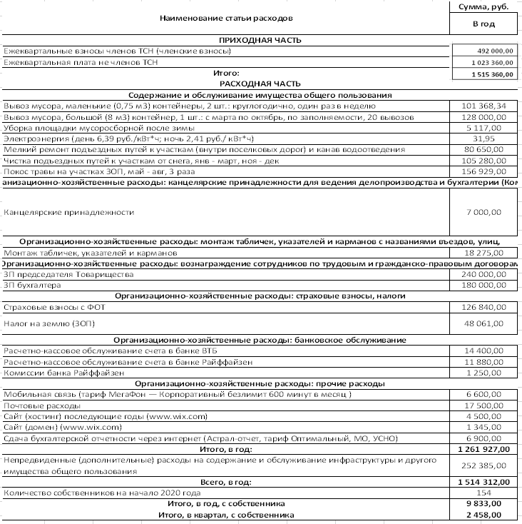

* 1. **Анализ финансово-хозяйственной деятельности**

**Анализ прихода и расхода денежных средств**

За период с 01 января 2020 года до 31 декабря 2020 года движение денежных средств на расчетных счетах ТСН «Удачный» план-факт представлено в Таблице № 2.

Таблица 2

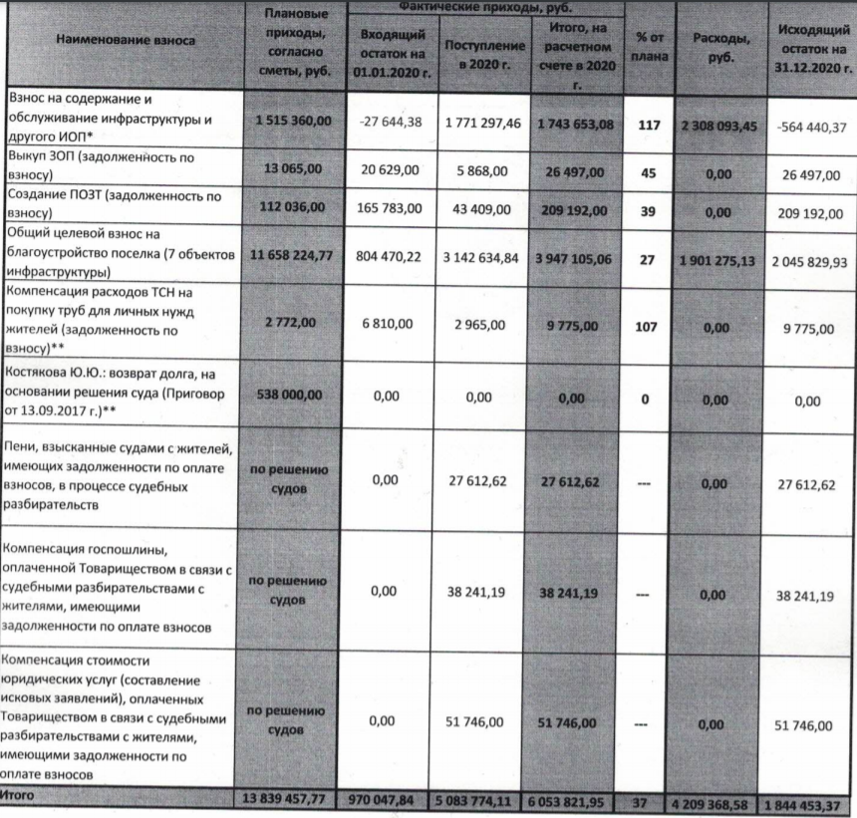

Детализация движения денежных средств на основе банковских выписок представлено в Таблице 3.

Таблица № 3



**Анализ доходной части**

При проверке выявилась задолженности перед ТСН «Удачный» за уплату членских взносов и взносов индивидуальных собственников земельных участков, а также целевых платежей.

За отчетный период поступления в счёт компенсации госпошлины, пеней и юридических услуг были в размере 117 599, 81 руб.

Поступлений по договорам от использования общедолевого имущества собственников не выявлено.

Рекомендации:

Проанализировать эффективность реализуемых мер по работе с неплательщиками взносов, с учётом высоких расходов на юридическое сопровождение.

**Судебные производства**

*Гражданские дела:*

16 октября 2019 года Тверской районный суд города Москвы в составе председательствующего судьи Молитвиной Т.А., рассмотрев в открытом судебном заседании гражданское дело № 2-1422/2019 по иску ТСН «Удачный» к Голиковой Н.С. решил: взыскать с Голиковой Н.С. в пользу ТСН «Удачный» задолженность в размере 378 429 руб. 13 коп. и расходы по оплате государственной пошлины в размере 6 984 руб. 29 коп.

Поступлений денежных средств от Голиковой Н.С. в течение 2020 г не обнаружено.

В течение 2020 года были рассмотрены судами 35 дел с неплательщиками, в том числе были вынесены положительные решения по состоянию на 31.12.2020 год:

Таблица 4

|  |  |  |  |  |
| --- | --- | --- | --- | --- |
| Суд | Номер дела | Поступило | Решение вынесено | Ответчик |
| Бабушкинский районный суд Москвы | 02-2384/2020 | 10 апреля 2020 г. | 17 августа 2020 г. | Кутиков В.Е. |
| Бабушкинский районный суд Москвы | 02-2319/2020 | 9 апреля 2020 г. | 17 августа 2020 г. | Кучугурин Г.В. |
| Бабушкинский районный суд Москвы | 11-0321/2020 | 27 октября 2020 г. | 28 декабря 2020 г. | Бжендов А.Е. |
| Бабушкинский районный суд Москвы | 02-2318/2020 | 9 апреля 2020 г. | 6 ноября 2020 г. | Добрынина Г.М. |
| Бабушкинский районный суд Москвы | 02-3347/2020 | 20 июля 2020 г. | 8 октября 2020 г. | Сухова Е.Ю. |
| Бабушкинский районный суд Москвы | 02-2316/2020 | 9 апреля 2020 г. | 8 сентября 2020 г. | Старовойтов А.И. |
| Бабушкинский районный суд Москвы | 02-2456/2020 | 10 апреля 2020 г. | 9 июля 2020 г. | Галимов Р.Н. |
| Второй кассационный суд общей юрисдикции | 8Г-26264/2020 | 22 октября 2020 г. | 1 декабря 2020 г. | Голикова Надежда Сергеевна |
| Красногорский городской суд Московской области | 2-573/2021 | 17 июля 2020 г. | 28 января 2021 г. | Козыренкова Елена Валерьевна |
| Лефортовский районный суд Москвы | 02-3833/2020 | 28 августа 2020 г. | 12 октября 2020 г. | Полякова О.И. |
| Московский городской суд | 33-24335/2020 | 7 июля 2020 г. | 14 июля 2020 г. | Голикова Н.С. |
| Московский областной суд | 33-25188/2020 | 24 сентября 2020 г. | 11 ноября 2020 г. | Карнаухова Г.И. |
| Останкинский районный суд Москвы | 02-1941/2020 | 21 апреля 2020 г. | 28 июля 2020 г. | Шилин Д.В. |
| Останкинский районный суд Москвы | 02-1921/2020 | 21 апреля 2020 г. | 9 сентября 2020 г. | Шакерова А.В. |
| Пушкинский городской суд Московской области | 2-3164/2020 | 13 июля 2020 г. | 31 июля 2020 г. | Чебанова Ольга Ивановна |
| Тушинский районный суд Москвы | 02-3812/2020 | 7 июля 2020 г. | 6 октября 2020 г. | Демидова Н.А. |
| Шатурский городской суд Московской области | 2-1214/2020 | 26 августа 2020 г. | 29 октября 2020 г. | Шилин Денис Васильевич |

1. **Итоговые выводы Ревизионной комиссии.**

Договоры на сумму более 1 млн руб. должны быть утверждены общим собранием участников общества. При этом в 2020 закупка песка и щебня была осуществлена на сумму более 1 млн руб. в рамках рамочного договора по отдельным счетам от поставщика. Ревизионная комиссия рекомендует ТСН «Удачный» разработать правила по работе с поставщиками на основе рамочных договоров.

Полнота объёма полученных товаров и услуг от поставщиков подтверждается только председателем ТСН. Ревизионная комиссия рекомендует ТСН «Удачный» утвердить правила дополнительной проверки полноты получения товаров и услуг от поставщиков. Например, при запланированной поставке на сумму более 500 тыс. руб. привлечение собственников ТСН для приёмки товаров от поставщиков.

В соответствии с ТК РФ работодатель обязан предоставлять сотрудникам, осуществляющим свою деятельность на основе трудового договора ежегодный оплачиваемый отпуск, если сотрудник не использовал отпуск в период работы, то при расторжении договора ему должна быть выплачена денежная компенсация за неиспользованные дни отпуска (28 календарных дней в год). ТСН «Удачный» заключила 2 трудовых договора (с бухгалтером и председателем) при этом ни один из сотрудников не использовал своё право на отпуск в 2020 году (а также в прошлые периоды). Ревизионная комиссия рекомендует ТСН «Удачный» изучить детально вопрос применения правил ТК РФ к договорам ТСН и при необходимости разработать график отпусков для сотрудников во избежание нарушений ТК РФ и дополнительных расходов ТСН на выплату компенсаций.

Рекомендуем осуществлять регулярный контроль за состоянием мусоросборочной площадки и оборудования, своевременным вывозом мусора и содержанием прилегающей территории в удовлетворительном санитарном состоянии.

Рекомендуем разработать и довести до сведения собственников регламент работе председателя и правления с собственниками ТСН: правила приёма каждую среду в период май-сентябрь уже существуют, по каким каналам связи и в какой временной промежуток собственники могут обращаться к председателю и членам правления для решения вопросов и озвучивания своих пожеланий и предложений, в какой срок должна быть предоставлена обратная связь.

Ревизионная комиссия предлагает Правлению ТСН «Удачный» совместно разработать план мероприятий по устранению замечаний, указанных в отчете. План мероприятий довести до членов ТСН «Удачный».

Настоящий отчет составлен в трёх подлинных экземплярах на 16 (шестнадцати) листах каждый, включая обложку и приложения. 2 экземпляра предназначены для передачи в Правление ТСН (для ознакомления членов ТСН и хранения в материалах Правления ТСН), 1 экземпляр будет храниться в материалах ревизионной комиссии.

Члены Ревизионной комиссии: Гретченко А.А. ___________________

Коломийцева М.С. ___________________

Кузнецова А.С. ___________________

Приложение №1

**ПРОТОКОЛ № __**

**заседания ревизионной комиссии**

**Товарищества собственников недвижимости «Удачный»**

«17» июля 2021 г. МО, Сергиево-Посадский р-н, ТСН «Удачный»

Присутствовали члены ревизионной комиссии: Гретченко А.А., Кузнецова А.С., Коломийцева М.С.

Приглашенные лица: председатель Новосёлова Н.Г.

Председательствовал: Гретченко А.А.

**Повестка дня:**

1. Осуществление ревизии финансово-хозяйственной деятельности Товарищества за период с 01.01.2020 по 31.12.2020 г. согласно п. 11.5.2. Устава ТСН «Удачный».

**1.1. Слушали:** Отчет Новосёловой Н.Г. о движении денежных средств с приложением документов, подтверждающих данные операции (распечатки из банка-онлайн о поступлении взносов, акты оплаты за проведенные работы и материалы, копии авансовых отчетов, копии договоров, актов, накладных и т.д.).

**ПОСТАНОВИЛИ:**

1. Признать ведение финансового учета денежных средств на расчетных счетах удовлетворительным и соответствующим для принятия к формированию отчета ревизионной комиссии.

**Голосовали**: за – 3 чел., против – нет, воздержавшиеся – нет.

**1.2. Слушали:** Гретченко А.А. о начале проведения ревизии финансово-хозяйственной деятельности и предоставление оригиналов документов для ознакомления и формирования отчета о проверке финансово-хозяйственной деятельности за период с 01 января 2020 года по 31 декабря 2020 года к ежегодному общему собранию членов ТСН «Удачный».

**ПОСТАНОВИЛИ:**

1. Предоставить председателем Новосёловой Н.Г. первичные финансовые документы в срок за месяц до проведения общего собрания членов ТСН «Удачный» в 2021 году.

**Голосовали**: за – 3 чел., против – нет, воздержавшиеся – нет.

Председатель Собрания

ревизионной комиссии _____________ Гретченко А.А.

(подпись)